Appel Bolgebak
Appel Bolgebak op basis van Credi Sloffenmix, Broer Hazelnoot Karamel Spijs, Credishine Glaze Neutral en Credi Fond Neutral.
190 stuks

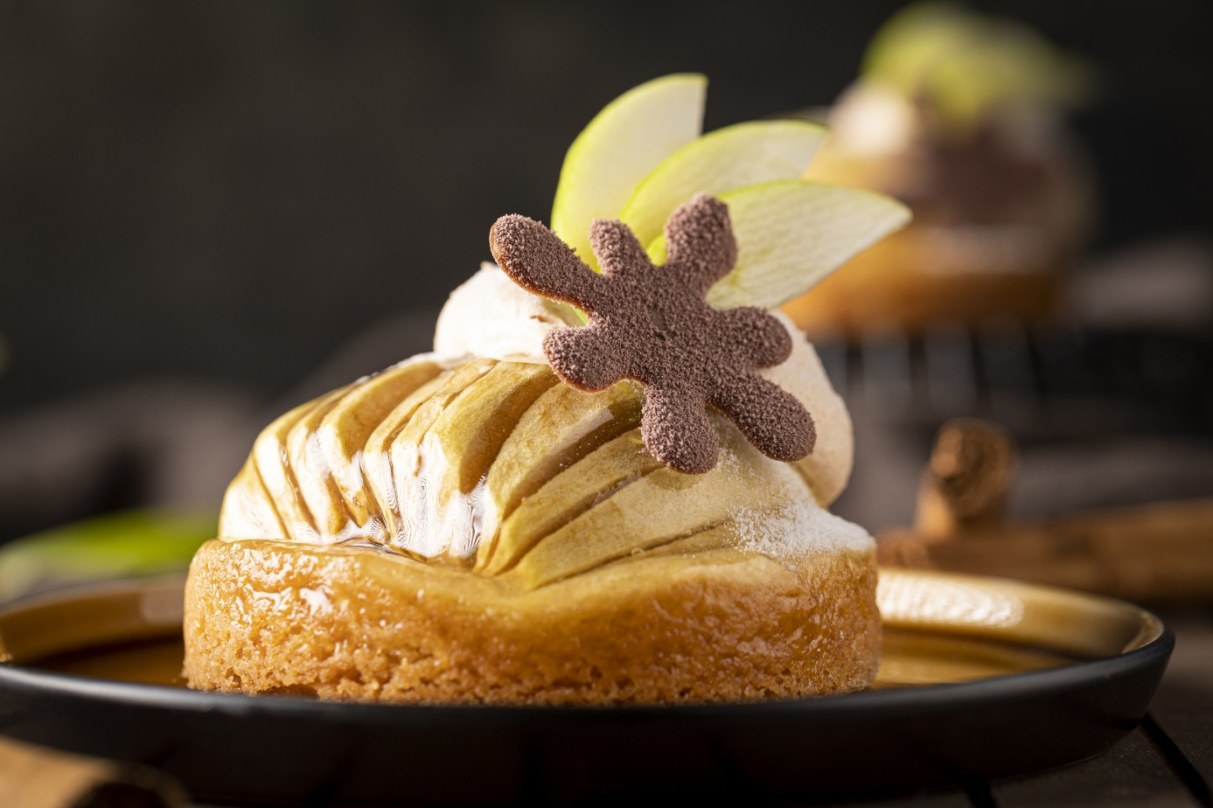

Ingrediëntenlijst

Sloffendeeg:
CREDI SLOFFENMIX 10.000 g
Roomboter 4.000 g
Eieren 400 g

Spijsvulling:
BROER HAZELNOOT KARAMEL SPIJS 2.750 g
Eieren 250 g

Appelvulling:
Hele appels 100 stuks

Kaneelmassa*:
Water 150 g
Suiker 100 g
Gemalen kaneel 35 g

Afwerking:
CREDISHINE GLAZE NEUTRAL

Kaneelbavaroise:
Slagroom 3.500 g
CREDI FOND NEUTRAL 700 g
Water 500 g
Kaneelmassa* 285 g

Recept werkwijze
1. Maak sloffendeeg; meng alle grondstoffen tot een homogeen deeg.
2. Rol het sloffendeeg uit op een dikte van 9 mm en steek plakjes uit met een ring van 8 cm doorsnede (ca. 75 g deeg per plakje).
3. Maak de spijsvulling aan; meng het ei door de karamelspijs tot een homogene gladde massa.
4. Spuit ca. 15 gram aangemaakte karamelspijs in het midden van ieder sloffendeegplakje.
5. Schil en halveer alle appels.
6. Neem een halve appel, leg deze met de platte zijde op de snijplank en snijd de appel een aantal keer verticaal in en leg deze op de opgespoten karamelspijs.
7. Bakken ca. 20 minuten op 170°C.
8. Maak ondertussen de kaneelmassa.
Kook het water met de suiker. Voeg de gemalen kaneel toe en kook dit mengsel goed door. Laat vervolgens voldoende afkoelen.
9. Verwarm de Credishine Glaze Neutral tot ca. 35°C en haal hier de bovenkant van de afgekoelde appelsloffenbodems doorheen zodat de appel minder verkleurt.
10. Maak kaneelbavaroise aan:
Klop de slagroom voldoende lobbig. Meng de Credi Fond Neutral met het water en de afgekoelde kaneelmassa. Spatel dit door de opgeklopte slagroom heen tot een egale homogene massa.
11. Spuit ca. 25 gram op iedere geleerde appelslofbodem en werk verder af naar eigen inzicht.

Tip:
Neem fris zure appels!

